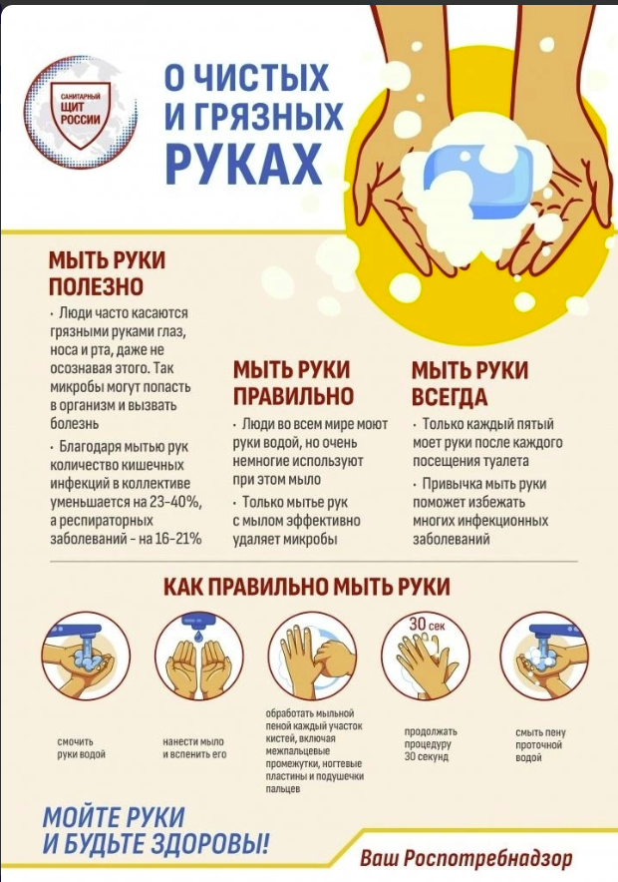

5 мая - Всемирный день гигиены рук
Мытье рук с мылом – простой и эффективный способ профилактики различных заболеваний.
Процедура мытья рук должна стать естественной привычкой для каждого человека, и прививать ее необходимо с самого детства. Грязные руки являются фактором передачи целого спектра инфекционных и паразитарных заболеваний (дизентерии, гепатита А, брюшного тифа, норо- и ротавирусных инфекций, глистных инвазий, острых респираторных заболеваний, в том числе новой коронавирусной инфекции COVID-19). На руках находится от нескольких миллионов микроорганизмов как естественной микрофлоры кожи, так и патогенных, представляющих угрозу для здоровья человека.
Передача возбудителей заболеваний осуществляется как напрямую, например через простое рукопожатие, так и опосредованно, через контаминированные поверхности, деньги, игрушки, гаджеты, предметы обихода. Простое мытье рук с мылом позволяет удалить с поверхности кожи до 90% микроорганизмов и значительно снизить передачу инфекций контактно-бытовым путем. Доказано, что эта простая процедура способствует снижению уровня острых кишечных инфекций более чем на 40%, а респираторных заболеваний – почти на 25%.
Как правильно мыть руки?
1.Снимите украшения и закатайте рукава.
2. Смочите руки теплой водой и намыльте их или же нанесите небольшое количество жидкого мыла –размером с горошину.
3. Трите руки до тех пор, пока мыло не вспенится, уделяя внимание пальцам, коже между пальцев и области под ногтями (не менее 30 секунд).
4.Смойте мыло под проточной водой.
5. Высушите руки полотенцем.
Последний пункт имеет важное значение – руки высушивают, промокая их салфеткой однократного использования или сухим индивидуальным полотенцем. Убедитесь, что ваши руки полностью высохли. Когда вы находитесь в общественном туалете, используйте бумажное полотенце, чтобы открыть и закрыть дверь в туалетную комнату и нажать на кнопку сливного бачка. Помните, что люди не всегда соблюдают правила мытья рук, а они дотрагиваются до тех же предметов, что и вы, например в транспорте, в магазинах, на работе. Мойте руки, чтобы улучшить
качество жизни и сохранить хорошее самочувствие – свое и близких.
Когда мыть руки?
Чтобы обезопасить себя от микробов и вирусов, необходимо мыть руки:
До:
Приготовления еды.
Приема пищи.
Надевания контактных линз и нанесения макияжа.
Прикосновения к области инфекции кожи, ранам и другим поврежденным кожным покровам.
Проведения манипуляций медицинского характера.
После:
Приготовления еды.
Обработки загрязненного белья.
Уборки и работы по дому и в саду.
Кашля, чиханья или рвоты.
Контакта с домашними и любыми другими животными.
Работы, учебы, пребывания на открытом воздухе и в общественных помещениях.
Занятий спортом.
Прикосновения к области инфекции кожи и кожных ран.
Посещения туалета.
Контакта с деньгами.
Работы за компьютером и другой оргтехникой.
Поездки в общественном транспорте.
Какое мыло лучше?
Жидкое мыло в одноразовых емкостях, не требующих долива, удобнее всего. Если используются многоразовые контейнеры, их следует вымыть и высушить перед повторным заполнением. При использовании куска мыла обязательно кладите его в мыльницу, которая позволяет воде стекать. Антибактериальное мыло или обычное? Обычное. Хотя оно не убивает микробы, но вместе с водой прекрасно удаляет все загрязнения и микроорганизмы. Антибактериальное мыло может быть полезно в больнице, где возможен повышенный риск передачи инфекции. Если нет возможности вымыть руки в пути, имейте при себе антисептик (гель, спрей) или влажные салфетки с дезинфицирующим эффектом. Некоторые из этих средств изготовлены с использованием этилового спирта со смягчающими добавками для кожи. Это не замена мытью рук, но все же лучше, чем ничего. Дезинфицирующие средства для рук на спиртовой основе должны содержать не менее 60% спирта.

